周四晚完成！任务成果（文档、代码）放到各自svn子项目的documents\reports目录下。
如钦成功的应该放在IM\documents\reports

钦成功：
Swing文本编辑器（第一阶段，构建界面）：
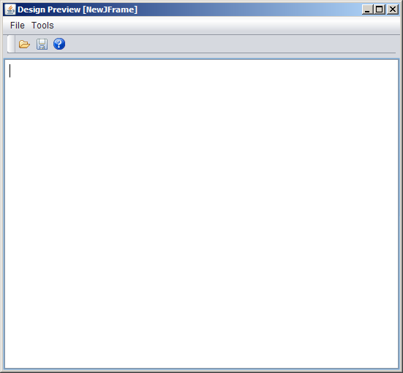

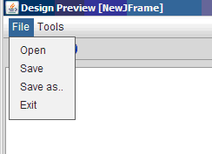

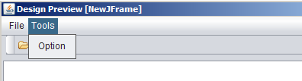

乐早文：
Java文件传输：
用Java Socket进行文件传输，确保文件能从一台服务器传递到另一台服务器。需要完整项目代码实现。

周荣枫，陈乐敏：
http://code.google.com/intl/en_US/webtoolkit/doc/latest/tutorial/gettingstarted.html 按步骤一步步在eclipse中建立StockWatcher GWT项目，并能保证运行，将代码注释完整（至少每3行一次中文注释）。

